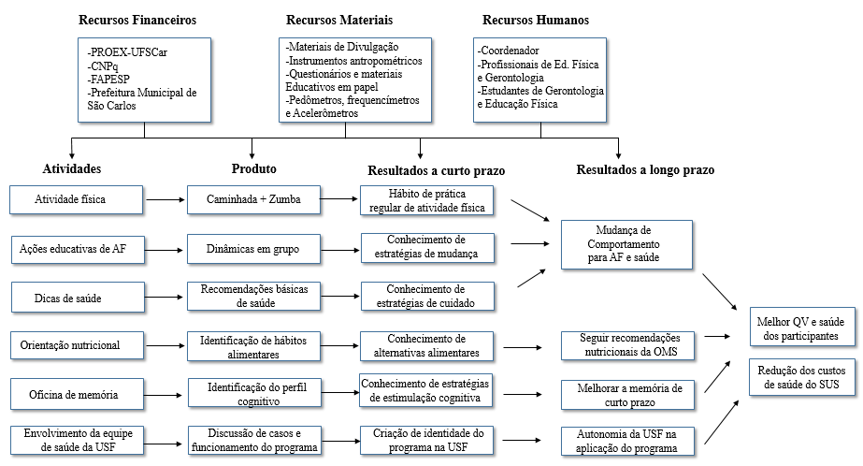

Figura 1. Modelo lógico do Programa de Caminhada Orientada